МУНИЦИПАЛЬНОЕ БЮДЖЕТНОЕ ОБЩЕОБРАЗОВАТЕЛЬНОЕ УЧРЕЖДЕНИЕ
АНЖЕРО-СУДЖЕНСКОГО ГОРОДСКОГО ОКРУГА
«ОСНОВНАЯ ОБЩЕОБРАЗОВАТЕЛЬНАЯ ШКОЛА № 8»

ПРИКАЗ

от | 01.09.2023 | № | 142

Об утверждении состава комиссии
по предоставлению мер социальной поддержки
в виде горячего питания

В целях предоставления мер социальной поддержки в виде горячего питания обучающимся, на основании постановления администрации Анжеро-Судженского городского округа от 11.12.2015г. № 1915

п р и к а з ы в а ю:

Утвердить на 2023/2024 учебный год комиссию в следующем составе:

- Черняева Л.Д. – председатель комиссии, зам.директора по УВР;
Члены комиссии:
- Артюхова Е.В. – социальный педагог,
- Дегтерева Н.В. – родитель обучающегося,
- Денисович Н.В. – родитель обучающегося.
- Хорошайлова В.А. – родитель обучающихся,
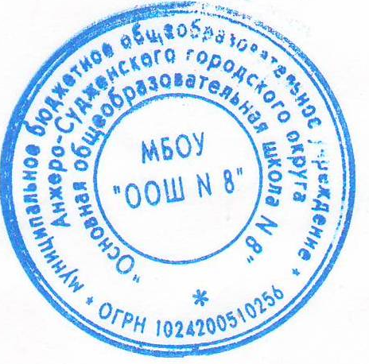
Директор Н.Л.Шестакова

